Министерство науки и высшего образования Российской Федерации

Федеральное государственное бюджетное образовательное учреждение

высшего образования

«Вятский государственный университет»

Колледж ВятГУ

**ОТЧЕТ**

**ПО ДОМАШНЕЙ КОНТРОЛЬНОЙ РАБОТЕ №1**

**«ВЫЧИСЛЕНИЕ ЗНАЧЕНИЯ ФУНКЦИИ»**

**ПО ДИСЦИПЛИНЕ «ОСНОВЫ АЛГОРИТМИЗАЦИИ И ПРОГРАММИРОВАНИЯ»**

Выполнил: студент учебной группы

ИСПк-203-52-00

Обухов Илья Николаевич

Преподаватель:

Сергеева Елизавета Григорьевна

Киров

2023

Содержание

1. Цель лабораторной работы
2. Формулировка задания (с вариантом)
3. Описание алгоритма
4. Схема алгоритма с комментариями
5. Код программы
6. Результат выполнения программы
7. Вывод
8. **Цель работы:**

Цель данной работы заключается в изучении базовой структуры организации программы и основные конструкции языка программирования Pascal.

1. **Формулировка задания:**

Вариант: 17

Задание делится на две части и заключается в написании программы, вычисляющей значение функции:

cos(2*x) / cos(2*x) + x^3, если x < -8 ;

x * x^(0,1*x) + x^(1/3) / sin(x), если -8 <= x <-5;

x^3*34 - x^3, если -5 <= x <4;

x^2 + 37, если 4 <= x ;

И вычисления значения функции на интервале [-10;6] с шагом 0,3.

1. **Описание алгоритма:**
2. Для вычисления значений функции:
3. Запросить у пользователя значение x.
4. Проверить значение x по условиям:
5. Если x меньше -8, вычислить y по формуле y = cos(2*x) / (cos(2*x) + x^2).
6. Если x больше или равно -8 и меньше -5, вычислить y по формуле y = x * (x^(0.1 * x)) + (x^(1/3)) / sin(x).
7. Если x больше или равно -5 и меньше 4, вычислить y по формуле y = x^3 * 34 - x^2.
8. В остальных случаях, вычислить y по формуле y = x^2 + 37.
9. Вывести результат вычисления функции f(x) с точностью до двух знаков после запятой.
10. Для вычисления значения функции на интервале [-8;7] с шагом 0,1, нужно произвести следующие действия:
11. Задать начальное значение переменной x равное -10.
12. Пока x меньше или равно 6, выполнять следующие шаги:
13. Если x меньше -8, вычислить значение функции по формуле y = cos(2 * x) / (cos(2 * x) + x * x^2).
14. Иначе, если x больше или равно -8 и меньше -5, вычислить значение функции по формуле y = x * x^(0.1 * x) + x^(1/3) / sin(x).
15. Иначе, если x больше или равно -5 и меньше 4, вычислить значение функции по формуле y = x^3 * 34 - x^3.
16. Иначе, вычислить значение функции по формуле y = x^2 + 37.
17. Вывести на экран значение функции y с округлением до двух знаков после запятой, используя 'f(x) = y'.
18. Увеличить значение x на 0.3.
19. **Схема алгоритма с комментариями:**

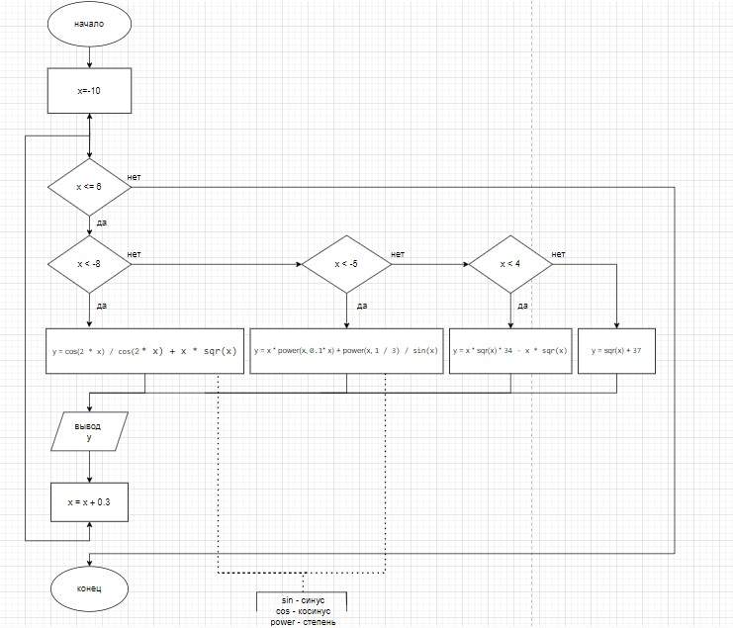

1. **Код программы:**
2. Для вычисления значения функции:

**var**

x, y: real;

**begin**

writeln('Введите значение x: ');

readln(x);

**if** x < -8 **then**

y := cos(2*x) / cos(2*x) + x*sqr(x)

**else if** (x >= -8) **and** (x < -5) **then**

y := x * power(x, 0.1 * x) + power(x, 1 / 3) / sin(x)

**else if** (x >= -5) **and** (x < 4) **then**

y := x*sqr(x)*34 - x*sqr(x)

**else**

y := sqr(x) + 37;

writeln('f (', x:0:2, ') = ', y:0:2);

**end**.

1. Для вычисления значения функции на интервале [-8:7] c шагом 0,1:

**var**

x, y: real;

**begin**

x := -10;

**while** x <= 6 **do**

**begin**

**if** x < -8 **then**

y := cos(2 * x) / cos(2 * x) + x * sqr(x)

**else if** (x >= -8) **and** (x < -5) **then**

y := x * power(x, 0.1 * x) + power(x, 1 / 3) / sin(x)

**else if** (x >= -5) **and** (x < 4) **then**

y := x * sqr(x) * 34 - x * sqr(x)

**else**

y := sqr(x) + 37;

writeln('f(', x:0:1, ') = ', y:0:2);

x := x + 0.3;

**end**;

**end**.

1. **Результаты выполнения программ:**
2. Результат вычисления значения функции:

f (15.00) = 262.00

f (4.00) = 53.00

f (-3.00) = -891.00

f (-13.00) = -2196.00

1. Результат вычисления программы функции на интервале [-8:7] c шагом 0,1:

f(-10.0) = -999.00

f(-9.7) = -911.67

f(-9.4) = -829.58

f(-9.1) = -752.57

f(-8.8) = -680.47

f(-8.5) = -613.12

f(-8.2) = -550.37

f(-7.9) = NaN

f(-7.6) = NaN

f(-7.3) = NaN

f(-7.0) = NaN

f(-6.7) = NaN

f(-6.4) = NaN

f(-6.1) = NaN

f(-5.8) = NaN

f(-5.5) = NaN

f(-5.2) = NaN

f(-4.9) = -3882.42

f(-4.6) = -3212.09

f(-4.3) = -2623.73

f(-4.0) = -2112.00

f(-3.7) = -1671.55

f(-3.4) = -1297.03

f(-3.1) = -983.10

f(-2.8) = -724.42

f(-2.5) = -515.62

f(-2.2) = -351.38

f(-1.9) = -226.35

f(-1.6) = -135.17

f(-1.3) = -72.50

f(-1.0) = -33.00

f(-0.7) = -11.32

f(-0.4) = -2.11

f(-0.1) = -0.03

f(0.2) = 0.26

f(0.5) = 4.13

f(0.8) = 16.90

f(1.1) = 43.92

f(1.4) = 90.55

f(1.7) = 162.13

f(2.0) = 264.00

f(2.3) = 401.51

f(2.6) = 580.01

f(2.9) = 804.84

f(3.2) = 1081.34

f(3.5) = 1414.88

f(3.8) = 1810.78

f(4.1) = 53.81

f(4.4) = 56.36

f(4.7) = 59.09

f(5.0) = 62.00

f(5.3) = 65.09

f(5.6) = 68.36

f(5.9) = 71.81

1. **Вывод:**

Исходя из полученных опытным путём знаний и умений, мы можем сформулировать ёмкий, а главное правильный вывод. Во время выполнения Домашней контрольной работы №1, мы на практике применили знания, полученные на занятиях по Основам алгоритмизации и программирования. В ходе работы мы узнали, что означает сокращение NaN: числовой тип данных, значение которого является неопределённым или непосредственным. Из общего положения и пользуясь в качестве довода и логического обоснования, мы узнали, что означает команда power, которая помогла нам с возведением числа в степень. Изучили как записать синус и косинус на языке Pascal.

После составленного вышеуказанного кода была проделана довольно сложная работа – составить блок схему. Для создания блок схемы мы использовали приложение Draw.io. Draw.io — это бесплатный онлайн-сервис, который помогает создавать блок-схемы, прототипы, инфографику и диаграммы любого вида. Сервисом пользуются разные IT-специалисты — от бизнес-аналитиков до разработчиков и дизайнеров.

В конечном итоге, руководствуясь навыками терпения, целеустремлённости и спокойствия, поставленная задача была выполнена. Именно поэтому в результате всех этих факторов, Домашнюю контрольную работу №1 можно считать выполненной.